В рамках работы инновационного проекта «Модель организации ресурсного центра по сопровождению инклюзивного образования обучающихся с умственной отсталостью (интеллектуальными нарушениями)» 27 февраля 2020 года в ГКОУ РО Пролетарской школе-интернатесостоялся региональный семинарпо сопровождению инклюзивного образования детей с ОВЗ для педагогов и специалистов общеобразовательных учреждений, а также специалистов муниципальных органов, осуществляющих управление в сфере образования по теме: «Особенности реализации предметных областей адаптированной основной общеобразовательной программы образования обучающихся с умственной отсталостью (интеллектуальными нарушениями), вариант 2 (СИПР)».
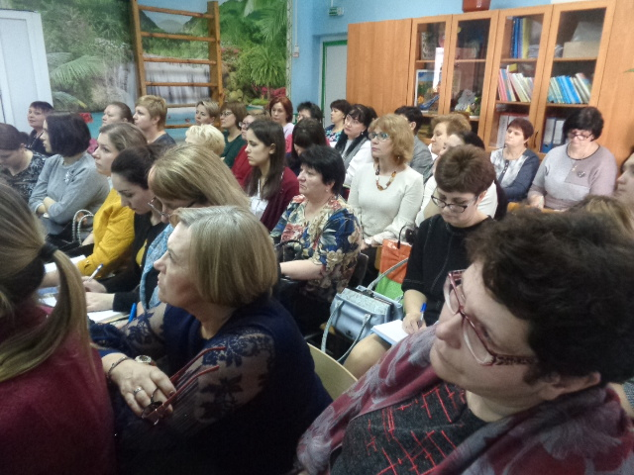
В мероприятии приняли участие педагогические работники общеобразовательных учреждений, а также специалисты органов управления образованием Пролетарского, Сальского, Егорлыкского и Целинского районов в количестве 47 человек.
Актуальность проводимого семинара обеспечена потребностью педагогических работников муниципальных общеобразовательных учреждений и специалистов муниципальных органов, осуществляющих управление в сфере образования в получении дополнительной методической помощи в обучении детей по СИПР, связанной с увеличением количества обучающихся, нуждающихся в получении образования по специальным индивидуальным программам развития.
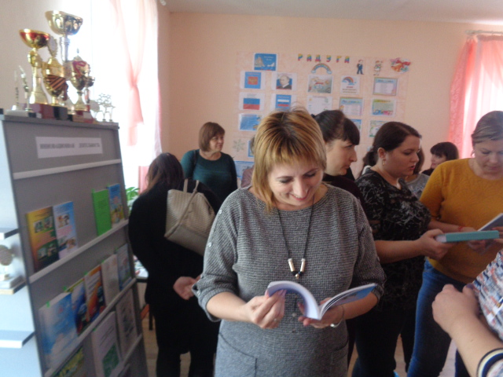
Цель семинара - оказание методической помощи педагогам и специалистам общеобразовательных учреждений в вопросах разработки и реализации специальных индивидуальных программ развития при реализации адаптированной основной общеобразовательной программы образования обучающихся с умственной отсталостью (интеллектуальными нарушениями) в условиях развития инклюзивного образования, повышение профессиональных компетенций педагогических кадров, обеспечивающих реализацию инклюзивных процессов.
В программу семинара были включены вопросы нормативно-правового обеспечения разработки и реализации СИПР,
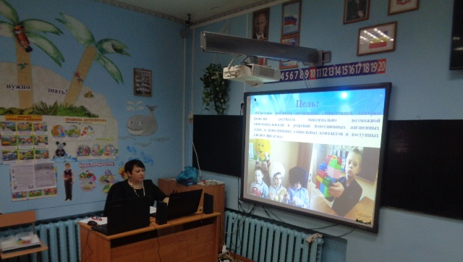
а также представлен опыт работы педагогов, осуществляющих разработку и реализацию СИПР в рамках индивидуального учебного плана по учебным предметам «Речь и альтернативная коммуникация» «Математические представления», «Изобразительное искусство» и коррекционному курсу «Предметно-практические действия».
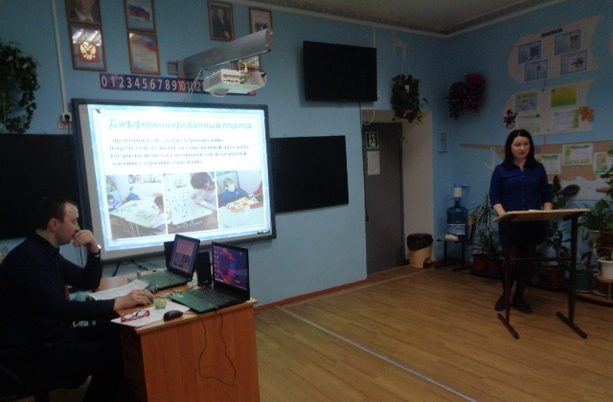
По итогам семинара присутствующие отметили высокий уровень организации семинара, актуальность и востребованность представленной информации, высокопрофессиональное мастерство педагогов и намерение дальнейшего сотрудничества в развития взаимодействия общеобразовательных учреждений и школы-интернатав области сопровождения инклюзивного образования.

